КЛАСИФІКАЦІЯ ДТЗ
Вантажний автомобіль – це автомобіль, який за своєю конструкцією та обладнанням призначений для перевезення вантажів
Класифікація вантажних автомобілів
за вантажністю:
- особливо малої вантажності — до 1 т
- малої вантажності — 1-3,5 т
- середньої вантажності — понад 3,5-15 т
- великої вантажності — понад 15 т
- особливо великої вантажності - понад норми, встановленої дорожніми габаритами та ваговими обмеженнями
за типом вантажу
за типом кузова (самоскиди, бортові, криті, з тентом, автоцистерни, бетономішалки, авторефрижератори, автовози, контейнеровози, тягачі)
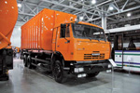 |  | Контейнер  Кузов-контейнер застосовують для транспортування сипучих матеріалів, металобрухту, крупнорозмірного сміття та інших твердих відходів. Кузов може бути з заднім чи боковим завантаженням.
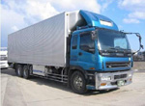 |  | Рефрижератор  Режрижератори-напівпричепи, обшиті теплозберігаючим матеріалом та мають у своїй конструкції холодильну установку. Застосовуються для перевезення вантажів, що потребують підтримки встановленного температурного режиму: овочі та фрукти, замороженні напівфабрикати, рибу, м'ясо, медичні препарати, рослинність тощо.
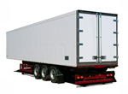 |  | Ізотермічний  Ізотермічні напівпричепи можуть зберігати у кузові необхідну температуру, не пропускаючи холод та тепло завдяки тому, що їх стінки оброблені теплоізоляційним матеріалом. Холодильна установка в них відсутня. Використовується для перевезення вантажів, що потребують підтримки встановленного температурного режиму: овочі та фрукти, заморожені напівфабрикати, рибу, м'ясо, медичні препарати, рослинність тощо.
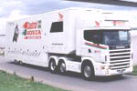 |  | Юмба (Jumbo)  Кузов збільшенної вмісткості. Великий внутрішній об'єм (до 125 м3) досягається завдяки зменшеному діаметру коліс та спеціальній конструкції підлоги у формі літери «Г».
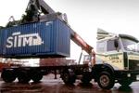 |  | Контейнерна площадка  Основне призначення — перевезення контейнерів, також можуть використовуватись для перевезення великої техніки. Контейнерна площадка має жорстку посиленну раму та пристрій для кріплення контейнерів. Рама також може бути розсувною, що дозволяє змінювати її довжину.
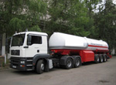 |  | Автоцистерна  Автоцистерни призначенні для перевезення будь-яких рідин: нафтопродуктів (бензовіз), харчових продуктів (молоковіз). При наявності додаткового оснащення також можливо здійснювати перевезення небезпечних вантажів.
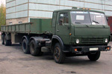 |  | Бортовой  Являє собою площадку з бортами, частіше всього відкриту або закриту пологом. Данний тип кузову використовують для перевезення металу, каміння, цегли, труб та інших вантажів, що мають стійкість до зовнішніх погодних умов. Вантажність: 3 — 25 т.
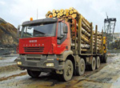 |  | Лісовіз  Застосовується для перевезення лісозаготівельних матеріалів, а також виробів металопрокату. Вантажність: 10 — 20т.
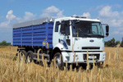 |  | Зерновіз  Зерновози використовують для перевезення різноманітних зернових культур. Облаштовані спеціальним кузовом, який дає змогу здійснювати безтарне перевезення зерна.
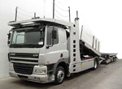 |  | Автовіз  Спеціалізованний транспорт, який застосовується для перевезення легкових та малих вантажних автомобілів. Вантажність: 20 — 25т. Кількість автомобілів для перевезення залежить від довжини автовозу, в середньому 5 — 8 одиниць.
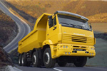 |  | Самосвал  Використовується у будівництві, в сільському господарстві та при відкритій розробці корисних копалин для перевезення великої кількості сипучих вантажів: пісок, щебень, гравій. В залежності від вантажності, самосвали поділяються на п'ять категорій. Самосвали дуже малої вантажності здатні перевозити вантаж масою до 1 т., самосвали малої вантажності — до 2-х т., середньої вантажності — до 5-ти т., а самосвали великої і дуже великої вантажності можуть транспортувати вантаж більш ніж 10 т.
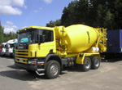 |  | Бетонозмішувач  Спеціалізований клас транспортних засобів. Використовується для перевезення бетону від місця його виробництва до будівельних майданчиків. Являється різновидом цистерни, що облаштована спеціалізованим механізмом для вилучення вмісту кузову, та попередження його затвердіння під час транспортування шляхом постійного перемішування його вмісту.
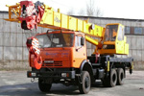 |  | Автокран  Відноситься до категорії спеціалізованої техніки. Використовується для переміщення особливо важких вантажів на короткі відстані. В залежності від вантажності крани поділяються на 5 груп. До першої групи відносяться крани з вантажністю 4-5 т., до другої — 6-8 т., до третьої — 10-15 т., до четвертої — 16-22 т., та до п'ятої — крани, здатні підіймати вантажі масою до 32 т.
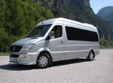 |  | Мікроавтобус  Мікроавтобуси можуть використовуватись для перевезення людей, вантажів чи комбінованих перевезеннь. В залежності від марки вони можуть вміщувати від 5 до 25 пасажирів чи 1-3 т. вантажу в залежності від призначення. Для сумісного перевезення людей та вантажу салон, як правило облаштовано 3-4-ма пасажирськими місцями.
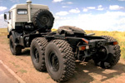 |  | Сидільний тягач  Сидільный тягач – вид вантажного тягача, що працює з полупричепами, які приєднуються до автівки за допомогою сидільно-зчіпного пристрою. Без наявності напівпричепами не має власного корисного вантажного об'єму.

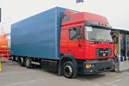 |  | Тентовий  Застосовують для більшості типів вантажу (якщо немає обмежень по розміру та температурному режиму). Завантаження може здійснюватись ззаду, зверху чи збоку. Можуть бути з бортами чи без бортів ( в такому випадку замість бортів встановлюються дерев'яні або металлічні стійки), з повним або частковим відкиданням тенту ( тільки ззаду, ззаду та збоку, ззаду і зверху, усі три види), стеля може бути жорсткою чи виготовлена з того ж самого матеріалу що й тент.

Класифікація вантажних автомобілів по групах

I група: бортові автомобілі
(автомобілі-фургони загального призначення)
II група: спеціалізованні
(самосвали, фургони, рефрижератори, контейнеровози, сидільні тягачі з полупричепами, балластні тягачі с причепами)
III группа (условно): автомобілі-цистерни
- За кількосттю осей
- Двухосьові
- Трьохосьові
- Чотирьохосьові
- П'ятиосьові та більше
За осьовими навантаженнями (на найбільш завантажену вісь)
- До 6 т. включно
- От 6 до 10 т. включно
- За формулою колес
- 4Х2 – двухосьовий автомобіль с однією ведучою віссю
- 4Х4 – двухосьовий автомобіль с обома ведучими осями
- 6Х6 – трехосьовий автомобіль з усіма ведучими осями
- 6Х4 – трехосьовий автомобіль с двома ведучими осями
За составом
- Одинарний транспортний засіб
- Автопотяг у складі:
- Автомобіль-причеп
- Автомобіль-полупричеп
По типу двигуна
- Бензинові
- Дизельні
За вантажністтю
- Мала
- Середня
- Велика
- Від 1,5 до 16 т.
- Більше 16 т.

Для перевезення специфічних вантажів (негабаритних, великовагових, швидкопсувних) необхідно надавати спеціалізований та відповідно обладнаний рухомий склад згідно з вимогами санітарних норм та інших нормативних документів. До такого рухомого складу відносять причепи – великоваговози вантажністю 30, 60, 80, 120, 250, 300, 600, 1000 т., автомобілі – цистерни, льодовники, рефрижератори.
Рухомий склад, що перевозить харчові продукти, повинен мати санітарний паспорт автомобіля та спеціальне маркування («хліб», «молоко», «риба» тощо). Водій такого автомобіля повинен мати санітарну книжку з результатами медичного огляду.
Овочі перевозять в автомобілях з бортовою платформою або автомобілями - самоскидами. Автомобілі мають бути забезпечені брезентом та мотузками.
Для перевезення тварин і птиці надають худобовози або спеціально обладнані автомобілі з бортовою платформою.
Вулики перевозять в автомобілях – фургонах.
Для перевезення лісу призначені автомобілі – тягачі з причепом, з яких формують лісовозні поїзди.
Меблі перевозять в автомобілях – фургонах або на автомобілях з бортовою платформою.
Для перевезення металевої руди, коксу, вугілля використовуються автомобілі – самоскиди або самоскидні автопоїзди.
Рідкий бетон перевозять автомобілями – самоскидами, автомобілями з кузовами ковшового або бункерного типу, автомобілями – цистернами.
Цемент перевозять в автомобілях – цистернах, які мають горизонтально розміщені резервуари.
Для перевезення автомобілів використовують двохярусні напівпричепи.
Для перевезення контейнерів призначені контейнеровози зі змінними кузовами. Більшість з них мають специфічний підрамник, який за допомогою спеціального гідро підіймача або нахиляється відносно осі повороту в задній частині рами, або ж підіймається вертикально. В останньому типі рухомого складу після підняття підрамника опускаються та фіксуються опорні стояки знімного контейнера, опускається надрамник та автомобіль від’їжджає.
При залізнично – водно – автомобільних перевезеннях використовуються контрейлери, при залізнично – автомобільних перевезеннях – роудлейлери. Контрейлери являють собою автомобільні напівпричепи або знімні кузови великої вантажності, що встановлені на автомобільні осі або автомобільні візки. Під час перевезення залізницею напівпричепи – контрейлери встановлюють на залізничні платформи, обладнані засобами кріплення для стійкої фіксації напівпричепів під час руху, а знімні кузови перевозяться , як великорозмірні контейнери. Контрейлери можуть бути універсальними і спеціальними. Спеціальні контрейлери діляться на ізотермічні, обладнані холодильними установками та цистерни для перевезення рідких вантажів та зріджених газів. Знімні кузови – контрейлери можуть бути з декількох секцій, які називаються стриктейнери. Тобто стриктейнери являють собою окремі контейнери, які можуть бути з’єднані між собою та встановлені на автомобільні осі чи візки.
Роудлейлери – це залізничні вагони з комбінованими ходовими частинами. Вони мають взаємозамінні ходові частини, що дозволяє їм рухатися як залізницями, так і автомобільними дорогами.

Типи вантажних автомобілів та напівпричепів
Автомобілі та напівпричепи поділяються на криті та відкриті. До критих відносяться тентовані, «термічки» та рефрежиратори для перевезення вантажів потребующих температурний режим, цільнометалеві та інші. До відкритих відносяться бортові, платформи, самоскиди, лісовози та ломовози, зерновози, контейнеровози та інші. Також вантажні відсіки автомобілів діляться по методу завантажень та розвантажень. Завантаження/розвантаження буває: Заднім, боковим, верхнім. Залежно від конструкції вантажного відсіка вантажівки доступне те чи інше завантаження.
Розміри вантажних відсіків вантажівок
Розмір вантажного відсіку вантажівки класу «Мікроавтобус», V=8-17 м3, до 2-х тон.
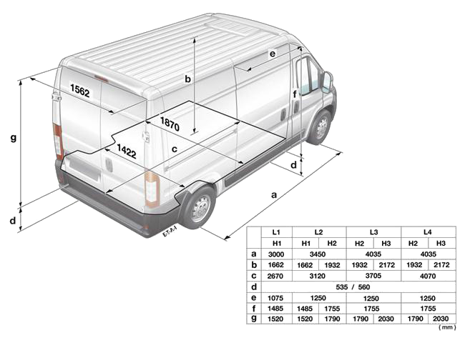Довжина: 2,8 – 4 м (існують подовжені варіанти до 4,5 м)
Ширина: 1,42 – 1,87 м
Висота: 1,7 – 2,2 м
Об’єм: 9-18 м3
Вантажопідйомність: 1,5 – 2 тонни
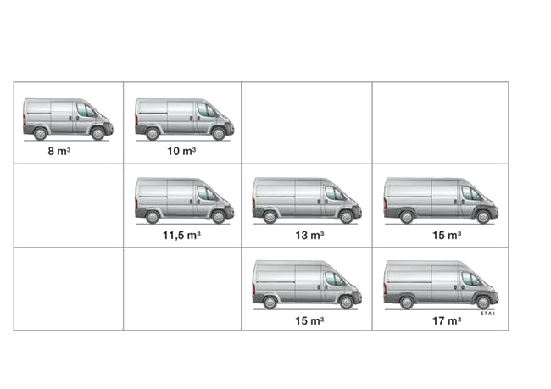
Розмір вантажного відсіку вантажівки класу «Газель», V=10-15м3, до 1,7 тони

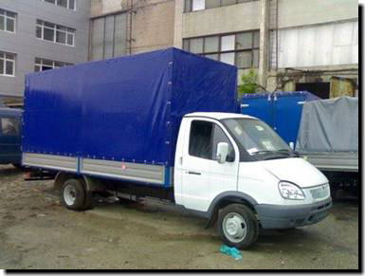
Довжина: 2,8 – 3,2 м (існують подовжені варіанти до 4,5 м)
Ширина: 1,8 – 1,9 м
Висота: 1,7 – 2 м
Об’єм: 9 – 14 м3
Вантажопідйомність: 1,5 – 1,7 тонни
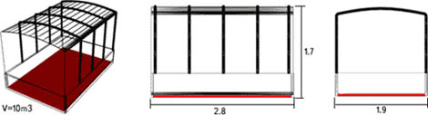
Розмір вантажного відсіку вантажівки класу «ЗІЛ-Бичок», V= 17м3, до 3,5 тон
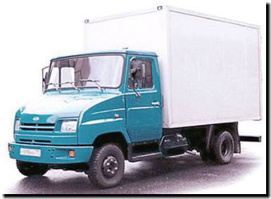
Довжина: 3,7 – 4,2 м
Ширина: 2,1 – 2,4 м
Висота: 2,2 – 2,5 м
Об’єм: 17 – 25 м3
Вантажопідйомність: 3,5 тонни
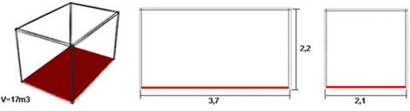
Розмір вантажного відсіку вантажівки класу «5т-7т», V = 15-30 м3, до 7,5 тон
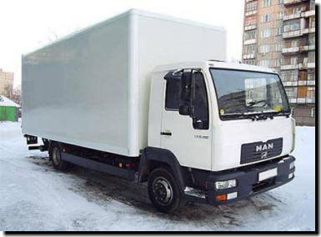
Довжина: 3,5 – 5 м
Ширина: 2 – 2,3 м
Висота: 2,45 – 2,70 м
Об’єм: 15 – 30 м3
Вантажопідйомність: 5 – 7,5 тонн
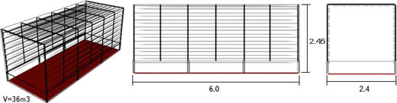
Розмір вантажного відсіку вантажівки класу «10 -15 т» V 38- 65 м3, до 15 тон
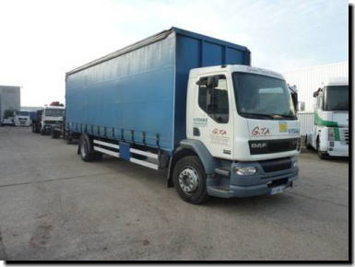
Довжина: 5,0 – 8,0 м
Ширина: 2,4 – 2,5 м
Висота: 1,8 – 3,0 м
Об’єм: 35 – 65 м3
Вантажопідйомність: 10 – 15 тонн
Розмір вантажного відсіку вантажівки класу «20т» V 82 – 98 м3, до 24 тон
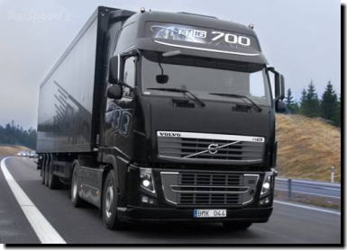
Довжина: 12,5 – 13,6 м
Ширина: 2,45 м
Висота: 2,45 – 2,90 м
Об’єм: 82 – 98 м3
Вантажопідйомність: 20 – 24 тони
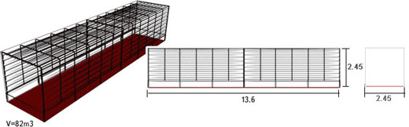
Автопоїзд
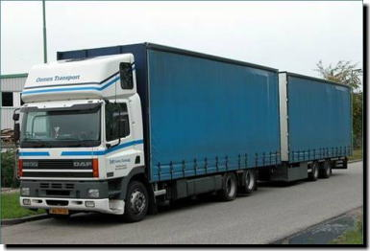
Це умовне поняття що означає вантажний автомобіль з причепом що має габаритні розміри, близькі до вказаних характеристик. У автопоїзд, як інакше називають зчеплення, вміщується по ширині поставлені упоперек 2 європіддону завдовжки 120 см кожен. Існують як з тентованным так і з суцільнометалевим кузовом. Для тентів можливе верхнє, бічне, заднє вантаження.
Габаритні розміри “Автопоїзда” :
Вантажівка:
Довжина: 6,5 – 8,5 м
Ширина: 2,45 м
Висота: 2,45 – 2,90 м
Об’єм: 55 – 80 м3
Вантажопідйомність: 8 – 12 тонн
Причіп:
Довжина: 5,5 – 8,0 м
Ширина: 2,45 м
Висота: 2,45 – 2,90 м
Об’єм: 40 – 55 м3
Вантажопідйомність: 8 – 10 тонн

